"มาฆบูชา 2565" ตรงกับวันไหน เปิดประวัติวันมาฆบูชาพร้อมแนะเทคนิคเวียนเทียน

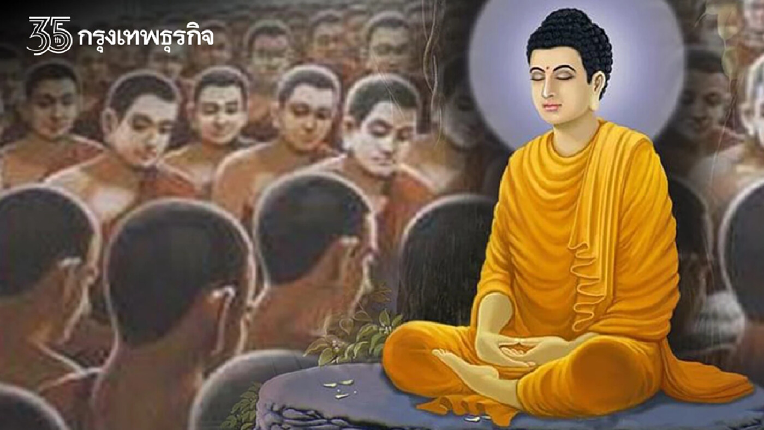

"มาฆบูชา 2565" ปีนี้ตรงกับวันไหน เปิดประวัติและความสำคัญวันมาฆบูชา เวียนเทียนดียังไงทำไมชาวพุทธควรพึงปฏิบัติ
"มาฆบูชา 2565" วันมาฆบูชา ปีนี้ตรงกับวันที่ 16 กุมภาพันธ์ 2565 (วันเพ็ญ ขึ้น 15 ค่ำ เดือน 3) เป็นวันสำคัญทางพระพุทธศาสนา โดยเป็นวันที่พระภิกษุ 1,250 รูป มาประชุมกันโดยมิได้นัดหมาย และมีเหตุอัศจรรย์พร้อมกัน 4 ประการ หรือที่เรียกว่า "จาตุรงคสันนิบาต" และในวันนี้พระพุทธเจ้าทรงแสดง "โอวาทปาฏิโมกข์" ซึ่งเป็นหลักคำสอนที่สำคัญของพุทธศาสนา

วันมาฆบูชา "มาฆบูชา 2565" ได้รับการยกย่องเป็นวันสำคัญทางศาสนาพุทธ เนื่องจากเหตุการณ์สำคัญที่เกิดขึ้นเมื่อ 2,500 กว่าปีก่อน คือ พระโคตมพุทธเจ้าทรงแสดงโอวาทปาติโมกข์ท่ามกลางที่ประชุมมหาสังฆสันนิบาตครั้งใหญ่ในพระพุทธศาสนา คัมภีร์ปปัญจสูทนี ระบุว่า ครั้งนั้นมีเหตุการณ์เกิดขึ้นพร้อมกัน 4 ประการ คือ
1.พระภิกษุ 1,250 รูป มาประชุมพร้อมกันยังวัดเวฬุวันโดยมิได้นัดหมาย
2.พระภิกษุทั้งหมดนั้นเป็น "เอหิภิกขุอุปสัมปทา" หรือผู้ได้รับการอุปสมบทจากพระพุทธเจ้าโดยตรง
3.พระภิกษุทั้งหมดนั้นล้วนเป็นพระอรหันต์ผู้ทรงอภิญญา 6
4.วันดังกล่าวตรงกับวันเพ็ญเดือน 3 ดังนั้นจึงเรียกวันนี้อีกอย่างหนึ่งว่า "วันจาตุรงคสันนิบาต" หรือวันที่มีการประชุมพร้อมด้วยองค์ 4
ปัจจุบัน วันมาฆบูชา ได้รับการประกาศให้เป็นวันหยุดราชการในประเทศไทย โดยพุทธศาสนิกชนทั้งพระบรมวงศานุวงศ์ พระสงฆ์และประชาชนประกอบพิธีต่างๆ เช่น การตักบาตร การฟังพระธรรมเทศนา การเวียนเทียน เพื่อบูชารำลึกถึงพระรัตนตรัยและเหตุการณ์สำคัญดังกล่าว ที่ถือได้ว่าเป็นวันที่พระพุทธเจ้าประทานโอวาทปาฏิโมกข์ ซึ่งกล่าวถึงหลักคำสอนอันเป็นหัวใจของพระพุทธศาสนา ได้แก่ การไม่ทำความชั่วทั้งปวง การบำเพ็ญความดีให้ถึงพร้อม และการทำจิตของตนให้ผ่องใส เพื่อเป็นหลักปฏิบัติของพุทธศาสนิกชนทั้งมวล

ประวัติ วันมาฆบูชา "มาฆบูชา 2565"
หลังจากพระพุทธเจ้าตรัสรู้ได้ 9 เดือน ขณะนั้นเมื่อเสร็จพุทธกิจแสดงธรรมที่ถ้ำสุกรขาตาแล้ว เสด็จมาประทับที่วัดเวฬุวัน เมืองราชคฤห์ แคว้นมคธ ประเทศอินเดียในปัจจุบัน วันนั้นตรงกับวันเพ็ญ เดือนมาฆะหรือเดือน 3 ในเวลาบ่ายพระอรหันต์สาวกของพระพุทธเจ้า มาประชุม พร้อมกัน ณ ที่ประทับของพระพุทธเจ้า นับเป็นเหตุอัศจรรย์ ที่มีองค์ประกอบสำคัญ 4 ประการ คือ
- วันนั้นเป็นวันขึ้น 15 ค่ำ เดือน 3
- พระสงฆ์จำนวน 1,250 รูป มาประชุมพร้อมกันโดยมิได้ นัดหมาย
- พระสงฆ์ทั้งหมดเป็นพระอรหันต์ผู้ได้อภิญญา 6
- พระสงฆ์ทั้งหมดเป็นผู้ได้รับการอุปสมบท โดยตรงจาก พระพุทธเจ้า
เพราะเหตุที่มีองค์ประกอบสำคัญดังกล่าวจึงมีชื่อเรียกอีกอย่างหนึ่งว่า "วันจาตุรงคสันนิบาต" และในโอกาสนี้พระพุทธเจ้า ได้แสดงโอวาทปาติโมกข์ ในที่ประชุมสงฆ์เหล่านั้น ซึ่งถือได้ว่าเป็นการประกาศหลักการอุดมการณ์ และวิธีการปฏิบัติทางพระพุทธศาสนา
กิจกรรมที่พุทธศาสนิกชนพึงปฏิบัติในวันมาฆบูชา "มาฆบูชา 2565"
วันมาฆบูชา พุทธศาสนิกชนชาวไทยนิยมทำบุญตักบาตรในตอนเช้า และตลอดวันจะมีการบำเพ็ญบุญกุศลความดีอื่นๆ เช่น ไปวัดรับศีล งดเว้นการทำบาปทั้งปวง ถวายสังฆทาน ให้อิสระทาน (ปล่อยนก ปล่อยปลา) ฟังพระธรรมเทศนา และไปเวียนเทียนรอบโบสถ์ในเวลาเย็น
ก่อนทำการเวียนเทียนพุทธศาสนิกชนควรร่วมกัน "ปฏิบัติภาวนา" ใน "วันพระอุโบสถ" ซึ่งเป็นหน้าที่ตามปกติของชาวพุทธ กล่าวคำสวดมนต์และคำบูชาในวันมาฆบูชา โดยปกติตามวัดต่างๆจะจัดให้มีการทำวัตรสวดมนต์ก่อนทำการเวียนเทียน ซึ่งส่วนใหญ่นิยมทำการเวียนเทียนอย่างเป็นทางการ (โดยมีพระภิกษุสงฆ์นำเวียนเทียน) ในเวลาประมาณ 20 นาฬิกา

บทสวดมนต์ที่พระสงฆ์นิยมสวดในวันมาฆบูชาก่อนทำการเวียนเทียน นิยมสวด (ทั้งบาลีและคำแปล) ตามลำดับดังนี้
- บทบูชาพระรัตนตรัย (บทสวดบาลีที่ขึ้นต้นด้วย อรหัง สัมมา ฯลฯ)
- บทนมัสการนอบน้อมบูชาพระพุทธเจ้า (นะโม ฯลฯ 3 จบ)
- บทสรรเสริญพระพุทธคุณ (บทสวดบาลีที่ขึ้นต้นด้วย อิติปิโส ฯลฯ)
- บทสรรเสริญพระพุทธคุณ สวดทำนองสรภัญญะ (บทสวดสรภัญญะที่ขึ้นต้นด้วย องค์ใดพระสัมพุทธ ฯลฯ)
- บทสรรเสริญพระธรรมคุณ (บทสวดบาลีที่ขึ้นต้นด้วย สวากขาโต ฯลฯ)
- บทสรรเสริญพระธรรมคุณ สวดทำนองสรภัญญะ (บทสวดสรภัญญะที่ขึ้นต้นด้วย ธรรมมะคือ คุณากร ฯลฯ)
- บทสรรเสริญพระสังฆคุณ (บทสวดบาลีที่ขึ้นต้นด้วย สุปฏิปันโน ฯลฯ)
- บทสรรเสริญพระสังฆคุณ สวดทำนองสรภัญญะ (บทสวดสรภัญญะที่ขึ้นต้นด้วย สงฆ์ใดสาวกศาสดา ฯลฯ)
- บทสวดบูชาเนื่องในวันมาฆบูชา (บทสวดบาลีที่ขึ้นต้นด้วย อัชชายัง ฯลฯ)
จากนั้นจุดธูปเทียนและถือดอกไม้เป็นเครื่องสักการบูชาในมือ แล้วเดินเวียนรอบปูชนียสถาน 3 รอบ โดยขณะที่เดินนั้นพึงตั้งจิตให้สงบ พร้อมสวดระลึกถึงพระพุทธคุณ ด้วยการสวดบทอิติปิโส (รอบที่หนึ่ง) ระลึกถึงพระธรรมคุณ ด้วยการสวดสวากขาโต (รอบที่สอง) และระลึกถึงพระสังฆคุณ ด้วยการสวดสุปะฏิปันโน (รอบที่สาม) จนกว่าจะเวียนจบ 3 รอบ จากนั้นนำธูปเทียนดอกไม้ไปบูชาตามปูชนียสถานจึงเป็นอันเสร็จพิธี

"เวียนเทียน" แล้วดียังไง ต้องทำวันไหนบ้าง
การ "เวียนเทียน" ในวันสำคัญทางศาสนา ในที่นี้คือเวียนเทียนวันมาฆบูชา ทำแล้วดีอย่างไร ซึ่งผลดีที่จะได้รับจากการเวียนเทียนตามความเชื่อของชาวพุทธเถรวาท ได้แก่
ช่วยให้ชีวิตสุกสว่าง
ไฟถือเป็นสื่อกลางในการแสดงความศรัทธาต่อศาสนาพุทธ การเวียนเทียนจึงเปรียบเหมือนการเพิ่มความสุกสว่างให้ชีวิตราบรื่นเจริญรุ่งเรือง เป็นความเชื่อที่ตกทอดมาแต่โบราณในแถบอินเดียและเอเชียตะวันออก ส่วนมากใช้ในพิธีเผาเทียนเล่นไฟ พิธีปล่อยโคมลอย ใช้เผาศพ และใช้จุดธูปเทียนสำหรับการเวียนเทียน

เตือนสติชาวพุทธ
การเวียนเทียนนอกจากเพื่อแสดงความเคารพบูชาต่อปูชนียบุคคลหรือปูชนียสถานที่สำคัญทางพุทธศาสนาแล้ว ยังเป็นเหมือนกุศโลบายเตือนสติให้ตระหนักถึง "วัฏสงสาร" หรือการเวียนว่ายตายเกิดอย่างไม่มีที่สิ้นสุดเพื่อให้ใช้ชีวิตไม่ประมาท
ได้อานิสงส์แรง
การเวียนเทียนจะช่วยส่งอานิสงส์ผลบุญให้แก่ผู้ที่ปฏิบัติ ในทางตรงคือผู้ปฏิบัติจะมีกายที่สำรวมขึ้น มีจิตใจที่สะอาด สงบ ระหว่างที่เดินเวียนเทียน และในทางอ้อม(ตามความเชื่อ)คือ จะทำให้ผู้ปฏิบัติได้บุญหนัก หลุดพ้นจากภูมิเปรต เดรัจฉาน อีกทั้งบันดาลให้จิตพ้นอบายภูมิได้

ขั้นตอนการ "เวียนเทียน" ให้ถูกต้อง มีดังนี้
- ชำระร่างกายและจิตใจ ด้วยการอาบน้ำชำระร่างกายให้สะอาด แต่งกายให้สุภาพเรียบร้อย
- เตรียม 3 สิ่งคือ ดอกไม้ 1 คู่ (ดอกบัว ดอกดาวเรือง ดอกกล้วยไม้ หรือพวงมาลัยดอกไม้สำหรับถวายพระ) ธูป 3 ดอก และ เทียน 1 เล่ม
- ไหว้พระประธานก่อน แล้วค่อยออกมาตั้งแถวเตรียมตัวเวียนเทียน
- เวียนประทักษิณาวัตร คือการเดินวนรอบโบสถ์ไปทางด้านขวามือ 3 รอบ พร้อมสวดมนต์ไปด้วยในแต่ละรอบ
- บทสวดมนต์ รอบที่ 1 ให้ระลึกถึงพระพุทธคุณ โดยสวด "อิติปิโส ภะคะวา อะระหัง สัมมาสัมพุทโธ" รอบที่ 2 ให้ระลึกถึงพระธรรมคุณ โดยสวด "สวากขาโต ภะคะวาตา ธัมโม" และรอบที่ 3 ให้ระลึกถึงพระสังฆคคุณ โดยสวด "สุปะฏิปันโน ภะคะวะโต สาวะกะสังโฆ"
- ขณะเดินเวียนเทียนต้องสำรวมกาย วาจา ใจ และต้องระวังธูปเทียนไปโดนผู้อื่น
- หลังจากเวียนเทียนครบ 3 รอบ ให้นำดอกไม้ธูปเทียนไปปักบูชาตามจุดที่เตรียมไว้

